## V3 – Welches Stoff löst sich beim Erwärmen besser?

In diesem Versuch lernen die SuS die Temperaturabhängigkeit der Löslichkeit als charakteristische Stoffeigenschaft von Feststoffen kennen. Zwei weiße Feststoffe mit annähernd gleicher Löslichkeit in Wasser können so beim Erwärmen einer gesättigten Lösung voneinander unterschieden werden. Am Ende des Protokolls findet sich ein Arbeitsblatt, das auf die Durchführung dieses Versuches ausgerichtet ist. Die SuS sollten bereits geübt im Umgang mit dem Gasbrenner sein und den Vorgang des Lösens (ohne Temperaturabhängigkeit) kennen.

|  |  |  |  |  |  |  |  |  |
| --- | --- | --- | --- | --- | --- | --- | --- | --- |
| **Gefahrenstoffe** | | | | | | | | |
| Wasser | | | H: - | | | P: - | | |
| NaCl | | | H: - | | | P: - | | |
| KCl | | | H: - | | | P: - | | |
| **Ätzend grau** |  |  |  |  |  |  | Reizend grau |  |

Materialien: 2 Bechergläser (100 mL) Gasbrenner, Dreifuß, Spatel

Chemikalien: Wasser, Kochsalz (NaCl), Kaliumchlorid (KCl)

Durchführung 1: In beide Bechergläser werden 20 mL destilliertes Wasser gegeben, anschließend gibt man zwei Spatel Kaliumchlorid bzw. Kochsalz hinzu.

Beobachtung 1: Etwa gleich große Anteile der beiden weißen Feststoffe lösen sich im Wasser. Während sich der erste Spatel jeweils noch vollständig löst, bleibt vom zweiten bei beiden Substanzen ein etwa gleich großer Anteil ungelösten Feststoffes zurück.

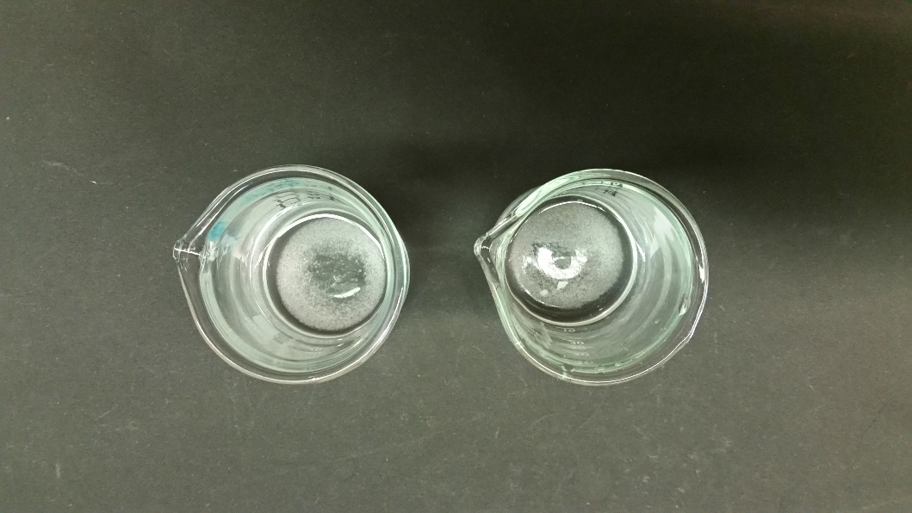

Abbildung 1: Bechergläser nach Zugabe von zwei Spateln Substanz. Links: Kaliumchlorid, rechts: Natriumchlorid.

Deutung 1: Die beiden Feststoffe haben bei Raumtemperatur eine etwa gleich große Wasserlöslichkeit und können weder anhand ihrer Farbe noch anhand ihrer Löslichkeit klar unterschieden werden.

Durchführung 2: Beide Bechergläser werden kurz mithilfe eines Gasbrenners auf einem Dreifuß erwärmt.

Beobachtung 2: Im Becherglas mit Kaliumchlorid löst sich der verbleibende Feststoff nahezu augenblicklich und vollständig, nachdem mit dem Erhitzen begonnen wurde. Auch im Becherglas mit dem Natriumchlorid löst sich weiterer Feststoff, allerdings geschieht dies hier viel langsamer, zudem bleibt ein kleiner Rest zurück.

Deutung 2: Im Gegensatz zu Natriumchlorid ist die Wasserlöslichkeit von Kaliumchlorid stärker von der Temperatur des Wassers abhängig. Anhand dieser Eigenschaft können beide Stoffe eindeutig unterschieden werden

Entsorgung: Die Entsorgung erfolgt über den Abfluss.

Literatur: H. Grimm, <http://www.wissenschaft-technik-ethik.de/wasser_loesung.html> (zuletzt abgerufen am 21.07.2016)

**Unterrichtsanschlüsse:** In diesem Versuch lernen die SuS ein Experiment zur Überprüfung einer nicht sofort offensichtlichen Stoffeigenschaft kennen. Ausgehend von diesem Versuch könnten andere Problemexperimente durchgeführt werden, bei denen die SuS selber Ansätze für die Bestimmung solcher Stoffeigenschaften entwickeln.